关于变更陈嘉杰用地规划条件公示的通告

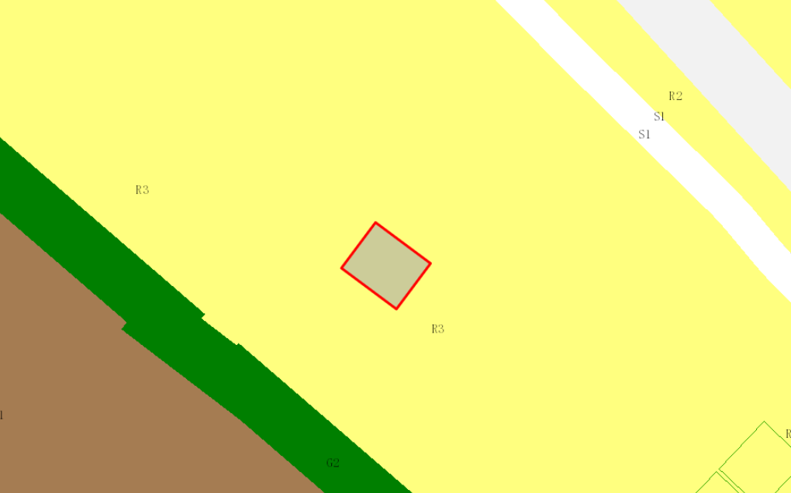
用地位置示意图

粤（2019）中山市不动产权第0156159号用地位于中山市东凤镇同安村，用地面积为120平方米，该用地为集体宅基地用地，土地使用权人为陈嘉杰，现土地使用权人申请变更该宗用地规划条件。
我局已受理其申请，根据公开、公平、公正原则，现对该宗地规划条件变更进行公示，公示如下：
该用地在《中山市东凤镇总体规划(2015-2020年)》中为建设用
地，在《中山市东凤镇土地利用总体规划（2010-2020年）》中为建设用地，在控规《中山市东凤镇同安片区02街区控制性详细规划（2020）》中B-1-5地块上规划为三类居住用地。办理规划报建时总建筑面积不大于350平方米，建筑层数不得超过3.5 层，首层不高于4.5米，其余每层不高于3.5米，总高不超过15米，第4层只允许建梯间及辅助用房，面积不得超过基底面积的一半；建筑屋面为坡屋面时，建筑高度计算至檐口与屋脊的平均高度；不得设计成出租屋、宿舍、公寓等非自建自住性质建筑。该宗用地为宅基地。
根据《中华人民共和国城乡规划法》相关规定，现就该事项予以公示，公示时间为公示通告发布开始为期十天。在公示期内如对上述事项有意见或建议，请使用真实姓名及联系方式，以书面形式反馈到以下地址：中山市小榄镇民安中路138号中山市自然资源局第二分局，逾期视为无异议。

联系人：李工 联系电话：22637638

中山市自然资源局第二分局
2023年3月8日

